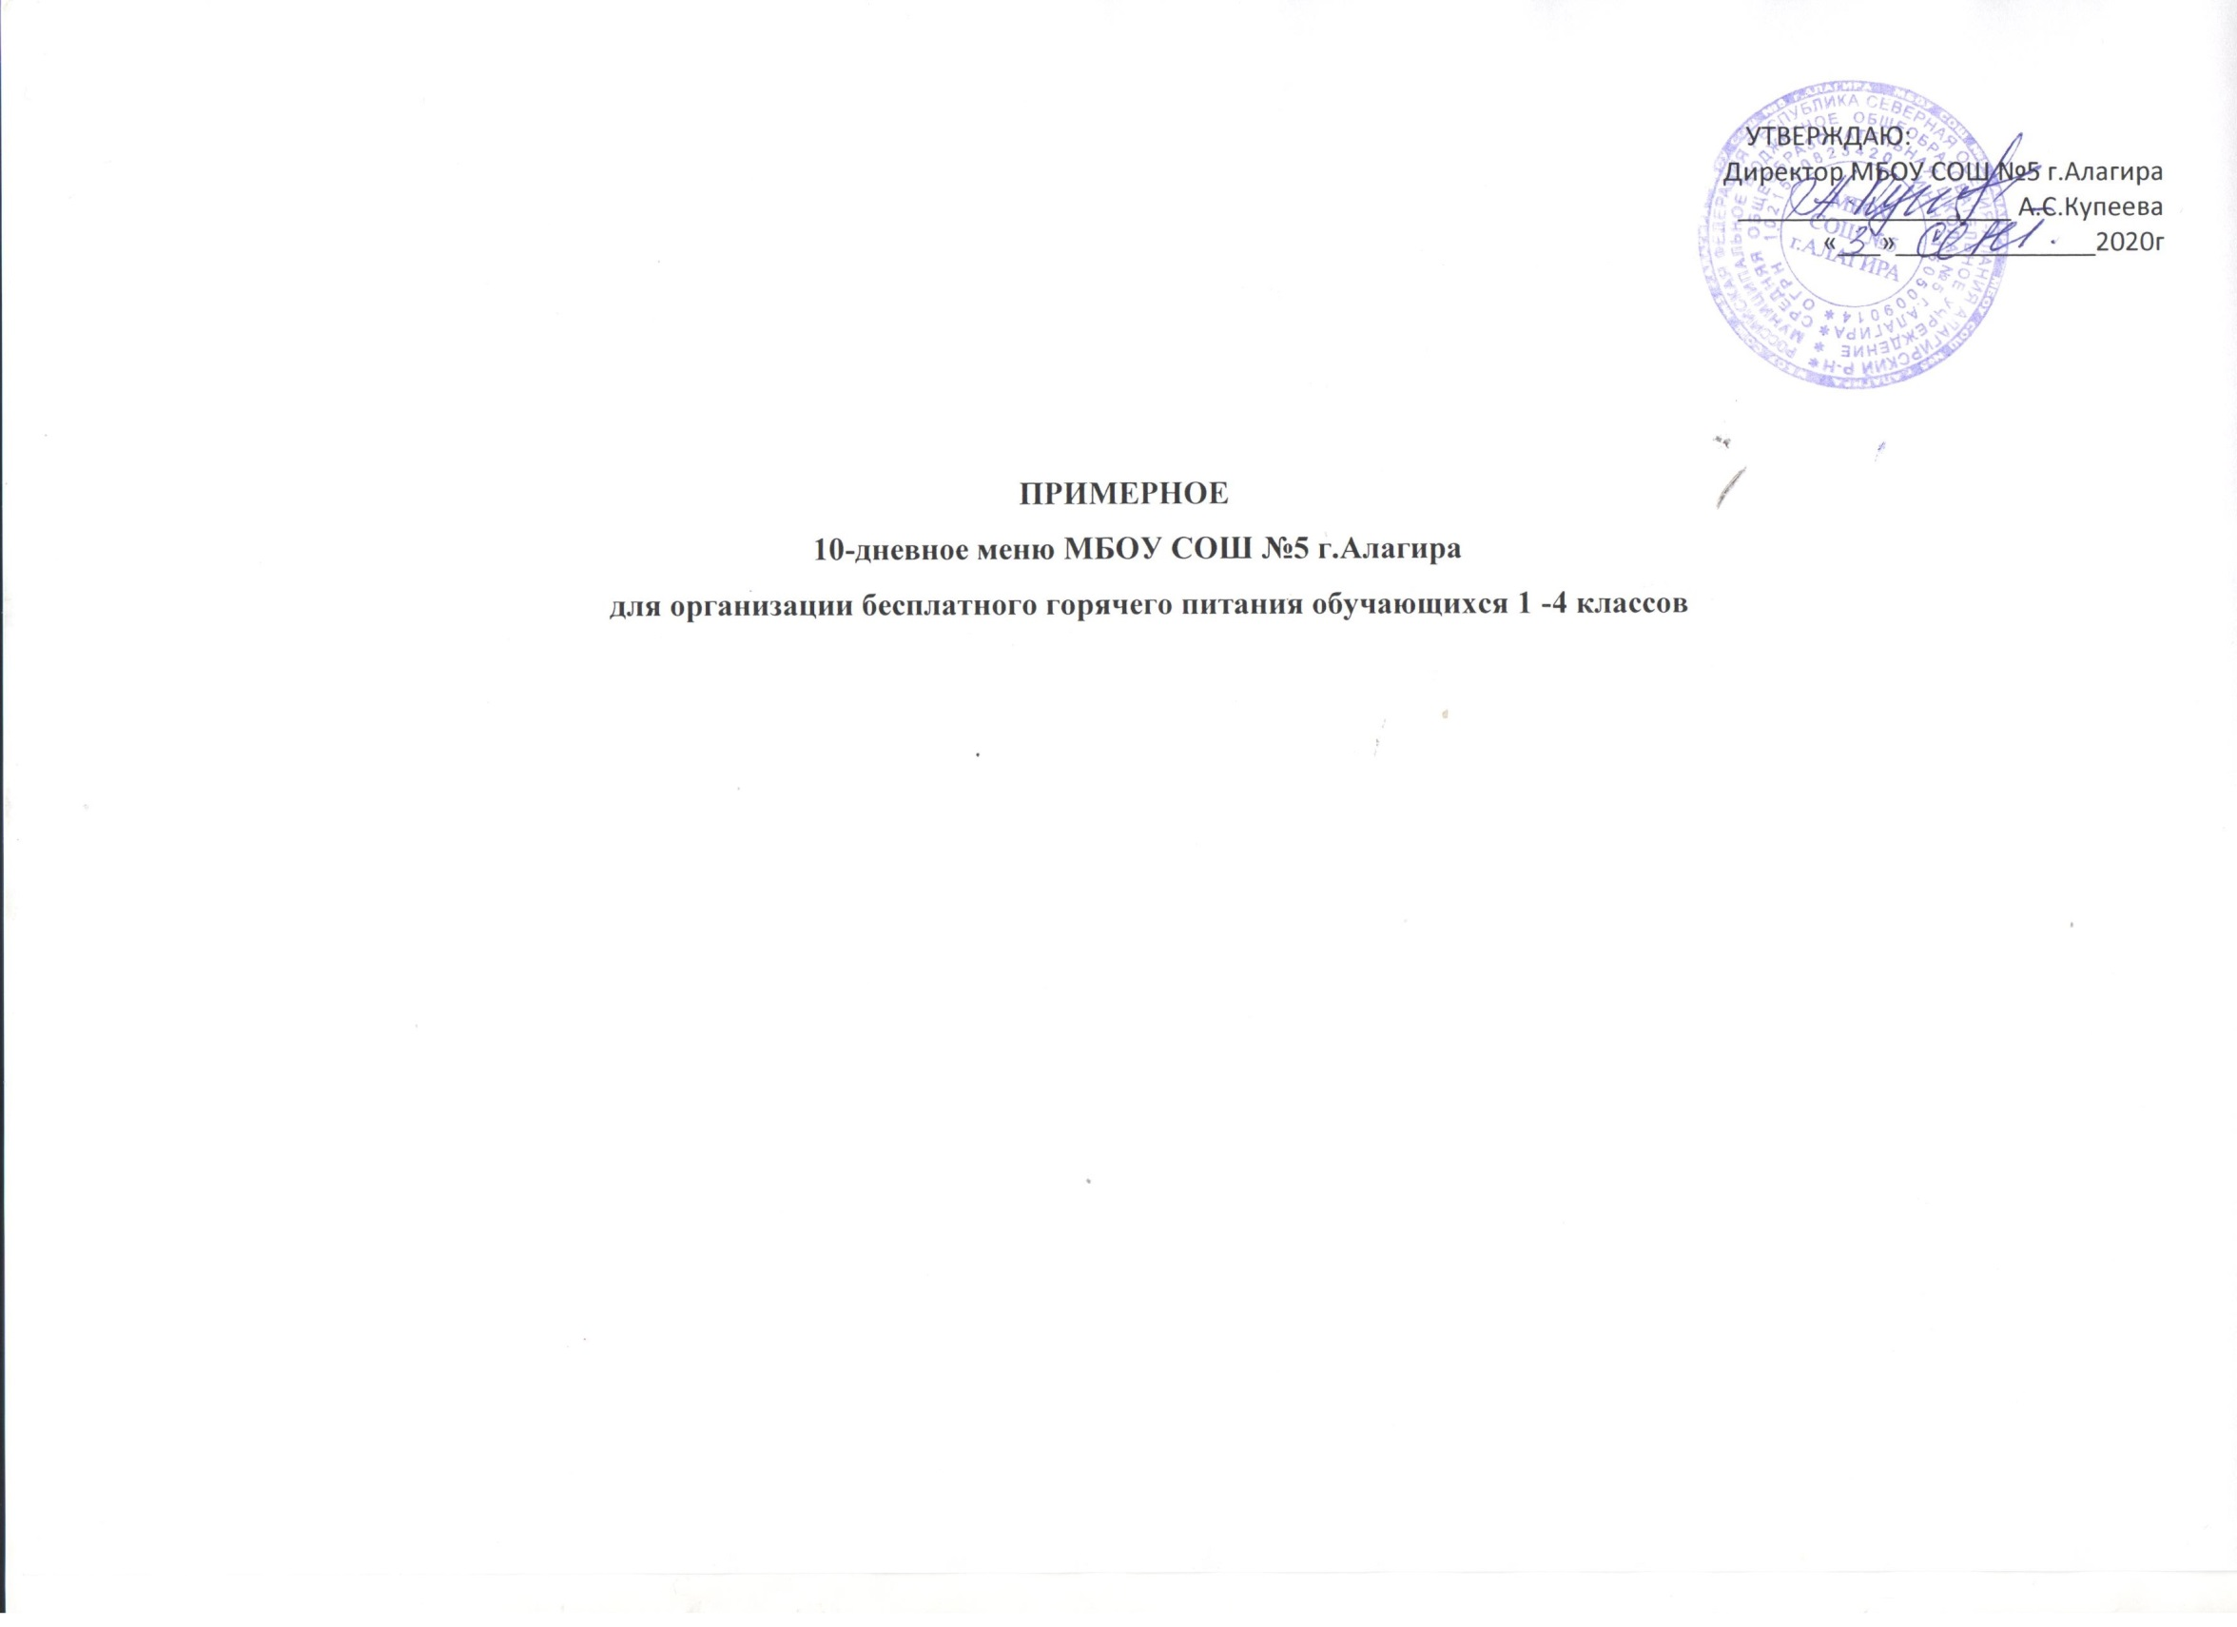
День: понедельник-пятница
Неделя: первая
Возрастная категория: 7-11 лет
№ п/п | Номер рецептуры № | Наименование блюда | Масса порции, г |  | Пищевая ценность (г) |  |  | Энергетическая ценность (ккал) | Витамины (мг) |  |  | Минеральные вещества (мг)
 |  |  |  | Цена | Белки, г | Жиры, г | Углеводы, г |  | В_1 | С | А | Са | Р | Mg | Fe
1 | 2 | 3 | 4 | 5 | 6 | 7 | 8 | 9 | 10 | 11 | 12 | 13 | 14 | 15 | 16
День 1 | 15 | Сыр полутвердый | 15 | 9,99 | 3,48 | 4,42 | 0,00 | 53,70 | 0,005 | 0,105 | 0,078 | 132 | 75 | 5,25 | 0,15
 | Акт43/303 | Куриное филе запеченное в белом соусе с овощами, с пшеничной кашей | 100/150 | 38,69 | 17,99 | 12,98 | 40,10 | 349,18 | 0,12 | 0,35 | 0,03 | 45,16 | 277,88 | 30,16 | 0,65
 | 377 | Чай с сахаром и лимоном | 200/15/7 | 3,61 | 0,13 | 0,02 | 15,20 | 61,50 |  | 2,8 |  | 7,8 | 4,4 | 5,84 | 0,84
 |  | Хлеб пшеничный | 20 | 1,08 | 1,40 | 0,15 | 9,31 | 44,19 | 0,022 |  |  | 4 | 13 | 2,8 | 0,22
 |  | Хлеб ржаной | 20 | 1,13 | 1,54 | 0,28 | 7,54 | 38,84 | 0,04 |  |  | 6,6 | 38,8 | 11,4 | 0,9
 |  | Вафли | 18 | 3,5 | 0,61 | 5,43 | 11,64 | 97,87 | 0,007 | 0,108 | 0,014 | 11,9 | 15,1 | 2,18 | 0,01
 |  | Итого: |  | 58,00 | 25,15 | 23,28 | 83,79 | 645,28 | 0,19 | 3,36 | 0,12 | 207,46 | 424,18 | 57,63 | 2,77
 |  | Соотношение 1:1:4 |  |  | 1,1 | 1,1 | 3,8 | 27,5
День 2 | 14 | Масло сливочное | 10 | 5,82 | 0,05 | 7,25 | 0,08 | 65,77 |  |  | 0,04 | 2,4 | 3 |  | 0,02
 | 243 | Сосиска отварная | 50 | 16,07 | 10,40 | 10,05 | 0,40 | 133,65 | 0,025 | 0,6 | 0,1 | 23,6 | 81 | 7,35
 | 312 | Пюре картофельное с маслом сливочным | 150/5 | 15,33 | 3,21 | 5,86 | 30,65 | 188,18 |  | 5,4 |  | 42 |  | 30 | 0,65
 |  | Хлеб пшеничный | 20 | 1,08 | 1,40 | 0,15 | 9,31 | 44,19 | 0,022 |  |  | 4 | 13 | 2,8 | 0,22
 |  | Хлеб ржаной | 20 | 1,13 | 1,54 | 0,28 | 7,54 | 38,84 | 0,04 |  |  | 6,6 | 38,8 | 11,4 | 0,9
 | 376 | Чай с сахаром | 200/15 | 1,89 | 0,02 | 0,02 | 15,00 | 60,26 |  | 0,03 |  | 5 | 2,8 | 5 | 0,8
 | 338 | Банан | 100/150 | 16,68 | 1,50 | 0,50 | 21,00 | 94,50 | 0,04 | 10 | 0,02 | 8 | 28 | 42 | 0,6
 |  | Итого: |  | 58,00 | 18,12 | 24,11 | 83,98 | 625,39 | 0,13 | 16,03 | 0,16 | 91,60 | 166,60 | 98,55 | 3,19
 |  | Соотношение 1:1:4 |  |  | 0,9 | 1,1 | 4,0 | 26,6
День 3 | 14 | Масло сливочное | 10 | 5,82 | 0,05 | 7,25 | 0,08 | 65,77 |  |  | 0,04 | 2,4 | 3 |  | 0,02
 | 209 | Яйцо отварное | 40 | 7,02 | 5,08 | 4,60 | 0,28 | 62,84 | 0,03 |  | 0,1 | 22 | 76,8 | 4,8 | 1
 | 309/268 | Шницель говяжий с кашей гречневой и маслом сливочным | 80/150/5 | 39,34 | 12,84 | 8,95 | 43,05 | 304,11 | 0,27 | 0,27 | 0,075 | 60,89 | 361,39 | 185,14 | 2,97
 |  | Хлеб пшеничный | 20 | 1,08 | 1,40 | 0,15 | 9,31 | 44,19 | 0,022 |  |  | 4 | 13 | 2,8 | 0,22
 |  | Хлеб ржаной | 20 | 1,13 | 1,54 | 0,28 | 7,54 | 38,84 | 0,04 |  |  | 6,6 | 38,8 | 11,4 | 0,9
 | 377 | Чай с сахаром и лимоном | 200/15/7 | 3,61 | 0,13 | 0,02 | 15,20 | 61,50 |  | 2,8 |  | 7,8 | 4,4 | 5,84 | 0,84
 |  | Итого: |  | 58,00 | 21,04 | 21,25 | 75,46 | 577,25 | 0,36 | 3,07 | 0,22 | 103,69 | 497,39 | 209,98 | 5,95
 |  | Соотношение 1:1:4 |  |  | 1,1 | 1,1 | 3,8 | 24,6
День 4 | 410 | Ватрушка с творогом | 75 | 12,39 | 7,15 | 6,48 | 21,14 | 171,48 | 0,08 | 0,04 | 0,034 | 50,8 | 92 | 21,6 | 0,9
 | 294/309 | Котлета куриная с макаронами отварными и маслом сливочным | 80/150/5 | 33,47 | 14,10 | 12,75 | 21,45 | 256,95 | 0,21 | 0,72 | 0,043 | 52,68 | 101,17 | 17,76 | 1,89
 | 377 | Чай с сахаром и лимоном | 200/15/7 | 3,61 | 0,13 | 0,02 | 15,20 | 61,50 |  | 2,8 |  | 7,8 | 4,4 | 5,84 | 0,84
 |  | Хлеб пшеничный | 30 | 1,62 | 2,10 | 0,23 | 13,96 | 66,31 | 0,033 |  |  | 6 | 19,5 | 4,2 | 0,33
 | 338 | Яблоко | 100 | 6,91 | 0,40 | 0,40 | 9,80 | 44,40 | 0,03 | 10 |  | 16 | 11 | 9 | 2,2
 |  | Итого: |  | 58,00 | 23,88 | 22,48 | 81,55 | 624,04 | 0,35 | 13,56 | 0,08 | 133,28 | 228,07 | 58,40 | 6,16
 |  | Соотношение 1:1:4 |  |  | 1,1 | 1,1 | 3,8 | 26,6
День 5 | 14 | Масло сливочное | 10 | 5,82 | 0,05 | 7,25 | 0,08 | 65,77 |  |  | 0,04 | 2,4 | 3 |  | 0,02
 | 230 | Рыба запеченная | 80 | 30,41 | 15,30 | 5,80 | 5,00 | 133,40 | 0,14 | 1,9 | 0,039 | 51,44 | 171,52 | 26,32 | 0,91
 | 312 | Пюре картофельное с маслом сливочным | 150/5 | 15,33 | 3,21 | 5,86 | 30,65 | 188,18 |  | 5,4 |  | 42 |  | 30 | 0,65
 | 376 | Чай с сахаром | 200/15 | 1,89 | 0,02 | 0,02 | 15,00 | 60,26 |  | 0,03 |  | 5 | 2,8 | 5 | 0,8
 |  | Хлеб пшеничный | 20 | 1,08 | 1,40 | 0,15 | 9,31 | 44,19 | 0,022 |  |  | 4 | 13 | 2,8 | 0,22
 |  | Хлеб ржаной | 20 | 1,13 | 1,54 | 0,28 | 7,54 | 38,84 | 0,04 |  |  | 6,6 | 38,8 | 11,4 | 0,9
 |  | Итого: |  | 58,00 | 21,52 | 19,36 | 67,58 | 530,64 | 0,20 | 7,33 | 0,08 | 111,44 | 229,12 | 75,52 | 3,50
 |  | Соотношение 1:1:4 |  |  | 1,2 | 1,1 | 3,7 | 22,6
 | Итого в среднем за первую неделю |  |  |  | 21,94 | 22,10 | 78,47 | 25,6
 |  | Соотношение 1:1:4 |  |  | 1,07 | 1,08 | 3,84
День: понедельник-пятница
Неделя: вторая
Сезон: осенне-зимний
Возрастная категория: 7-11 лет
День 6 | 209 | Яйцо отварное | 40 | 7,02 | 5,08 | 4,60 | 0,28 | 62,84 | 0,03 |  | 0,1 | 22 | 76,8 | 4,8 | 1
 | 293/171 | Курица запеченная с кашей гречневой и маслом сливочным | 80/150/5 | 38,5 | 17,30 | 16,21 | 32,50 | 345,09 | 0,258 | 1,08 | 0,11 | 63,11 | 395,47 | 176,23 | 5,61
 | 376 | Чай смородиново-яблочный | 200 | 10,27 | 0,42 | 0,18 | 29,80 | 122,50 |  | 0,43 |  | 5,20 | 5,80 | 3,00 | 0,34
 |  | Хлеб пшеничный | 20 | 1,08 | 1,40 | 0,15 | 9,31 | 44,19 | 0,022 |  |  | 4 | 13 | 2,8 | 0,22
 |  | Хлеб ржаной | 20 | 1,13 | 1,54 | 0,28 | 7,54 | 38,84 | 0,04 |  |  | 6,6 | 38,8 | 11,4 | 0,9
 |  | Итого: |  | 58,00 | 25,74 | 21,42 | 79,43 | 613,46 | 0,35 | 1,51 | 0,21 | 100,91 | 529,87 | 198,23 | 8,07
 |  | Соотношение 1:1:4 |  |  | 1,2 | 1,0 | 3,8 | 26,1
День 7 | 14 | Масло сливочное | 10 | 5,82 | 0,05 | 7,25 | 0,08 | 65,77 |  |  | 0,04 | 2,4 | 3 |  | 0,02
 | 309/268 | Котлета говяжья с макаронами отварными и маслом сливочным | 80/150/5 | 43,09 | 15,27 | 11,63 | 40,39 | 327,31 | 0,27 | 0,27 | 0,075 | 60,89 | 361,39 | 185,14 | 2,97
 | 376 | Чай с сахаром | 200/15 | 1,89 | 0,02 | 0,02 | 15,00 | 60,26 |  | 0,03 |  | 5 | 2,8 | 5 | 0,8
 |  | Хлеб пшеничный | 20 | 1,08 | 1,40 | 0,15 | 9,31 | 44,19 | 0,022 |  |  | 4 | 13 | 2,8 | 0,22
 |  | Хлеб ржаной | 20 | 1,13 | 1,54 | 0,28 | 7,54 | 38,84 | 0,04 |  |  | 6,6 | 38,8 | 11,4 | 0,9
 | 338 | Яблоко | 100 | 4,99 | 0,40 | 0,40 | 9,80 | 44,40 | 0,03 | 10 |  | 16 | 11 | 9 | 2,2
 |  | Итого: |  | 58,00 | 18,68 | 19,73 | 82,12 | 580,77 | 0,36 | 10,30 | 0,12 | 94,89 | 429,99 | 213,34 | 7,11
 |  | Соотношение 1:1:4 |  |  | 0,9 | 1,0 | 4,1 | 24,7
День 8 | 15 | Сыр полутвердый | 15 | 9,99 | 3,48 | 4,42 | 0,00 | 53,70 | 0,005 | 0,105 | 0,078 | 132 | 75 | 5,25 | 0,15
 | 279/302 | Тефтели из говядины в томатном соусе с кашей гречневой | 80/60/150 | 33,6 | 16,10 | 15,37 | 49,65 | 401,33 | 0,28 | 0,71 | 0,08 | 52,24 | 311,96 | 158,81 | 3,54
 | 377 | Чай с сахаром и лимоном | 200/15/7 | 3,61 | 0,13 | 0,02 | 15,20 | 61,50 |  | 2,8 |  | 7,8 | 4,4 | 5,84 | 0,84
 |  | Хлеб пшеничный | 20 | 1,08 | 1,40 | 0,15 | 9,31 | 44,19 | 0,022 |  |  | 4 | 13 | 2,8 | 0,22
 |  | Хлеб ржаной | 20 | 1,13 | 1,54 | 0,28 | 7,54 | 38,84 | 0,04 |  |  | 6,6 | 38,8 | 11,4 | 0,9
 | 338 | Яблоко | 100 | 4,99 | 0,40 | 0,40 | 9,80 | 44,40 | 0,03 | 10 |  | 16 | 11 | 9 | 2,2
 |  | Итого: |  | 58,00 | 23,05 | 20,64 | 91,50 | 643,96 | 0,38 | 13,62 | 0,16 | 218,64 | 454,16 | 193,10 | 7,85
 |  | Соотношение 1:1:4 |  |  | 1,0 | 0,9 | 4,1 | 27,4
День9 | 14 | Масло сливочное | 10 | 5,82 | 0,05 | 7,25 | 0,08 | 65,77 |  |  | 0,04 | 2,4 | 3 |  | 0,02
 | 230 | Рыба запеченная | 80 | 30,41 | 15,30 | 5,80 | 5,00 | 133,40 | 0,14 | 1,9 | 0,039 | 51,44 | 171,52 | 26,32 | 0,91
 | 312 | Пюре картофельное с маслом сливочным | 150/5 | 15,33 | 3,21 | 5,86 | 30,65 | 188,18 |  | 5,4 |  | 42 |  | 30 | 0,65
 | 377 | Чай с сахаром и лимоном | 200/15/7 | 3,61 | 0,13 | 0,02 | 15,20 | 61,50 |  | 2,8 |  | 7,8 | 4,4 | 5,84 | 0,84
 |  | Хлеб пшеничный | 20 | 1,08 | 1,40 | 0,15 | 9,31 | 44,19 | 0,022 |  |  | 4 | 13 | 2,8 | 0,22
 |  | Хлеб ржаной | 20 | 1,13 | 1,54 | 0,28 | 7,54 | 38,84 | 0,04 |  |  | 6,6 | 38,8 | 11,4 | 0,9
 |  | Итого: |  | 58,00 | 21,63 | 19,36 | 67,78 | 531,88 | 0,20 | 10,10 | 0,08 | 114,24 | 230,72 | 76,36 | 3,54
 |  | Соотношение 1:1:4 |  |  | 1,2 | 1,1 | 3,7 | 22,6
День 10 | 14 | Масло сливочное | 10 | 5,82 | 0,05 | 7,25 | 0,08 | 65,77 |  |  | 0,04 | 2,4 | 3 |  | 0,02
 | 219 | Сырники из творога с молоком сгущенным | 120/20 | 44,17 | 21,00 | 17,00 | 34,30 | 374,20 | 0,07 | 0,3 | 0,06 | 190 | 271,39 | 27,69 | 0,8
 |  | Хлеб ржаной | 20 | 1,13 | 1,54 | 0,28 | 7,54 | 38,84 | 0,04 |  |  | 6,6 | 38,8 | 11,4 | 0,9
 | 376 | Чай с сахаром | 200/15 | 1,89 | 0,02 | 0,02 | 15,00 | 60,26 |  | 0,03 |  | 5 | 2,8 | 5 | 0,8
 | 338 | Яблоко | 100 | 4,99 | 0,40 | 0,40 | 9,80 | 44,40 | 0,03 | 10 |  | 16 | 11 | 9 | 2,2
 |  | Итого: |  | 58,00 | 23,01 | 24,95 | 66,72 | 583,47 | 0,14 | 10,33 | 0,10 | 220,00 | 326,99 | 53,09 | 4,72
 |  | Соотношение 1:1:4 |  |  | 1,2 | 1,3 | 3,5 | 24,8
 |  | Итого в среднем за вторую неделю |  |  | 22,42 | 21,22 | 77,51 | 25,14
 | Соотношение 1:1:4 в среднем за неделю |  |  |  | 1,1 | 1,1 | 3,8
Примечание : Расчет сырья, выхода готовых блюд произведен по Сборнику рецептур на продукцию для обучающихся во всех образовательных учреждениях 2017 год. Фрукты включены в меню по весу нетто. В блюдах используется исключительно йодированная соль

